新 书 推 荐
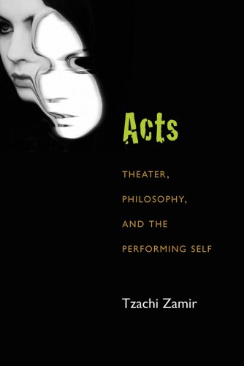
中文书名：《表演：剧场、哲学与自我表现》
英文书名：Acts: Theater, Philosophy, and the Performing Self
作 者：Tzachi Zamir
出 版 社：The University of Michigan Press
代理公司：ANA
页 数：288页
出版时间：2014年05月
代理地区：中国大陆、台湾
审读资料：电子稿
类 型：学术/社会科学

内容简介：

人们为什么要表演？为什么其他人能被他们所吸引？表演作为一种艺术形式在剧场之外是怎样与角色扮演建立联系的？作为第一部从哲学角度研究表演的作品，本书阐明了一些表演经验中更容易被避而不谈的内容——例如演员声音的导入、在特定情境下进行表演时偶尔引发的道德不安以及灵感的意义。扎西·扎米尔通过大量令人惊讶的“生活表演”的例子（包括色情文学、受虐倾向和饮食失调）探究了日常角色扮演的表演关系。通过挖掘更深层次的动员结构（这是舞台上不同形式表演和舞台下角色扮演的基础），“表演”为从演出向生活的过渡提供了多层次的冥想。本书涉及了戏剧灵感、演员“能量”、演戏与假装之间的区别、作为生活表演一部分重复特殊的角色、观众及其对表演的吸引力、具有独特意义的演员的声音等问题。本书检视了演员对于小说的气质所体现出来的特质、区分一个人的表演与其本身、从演员表演到其本身的过渡等，创建了对生活与表演关系的跨学科思考。

作者简介：

扎西·扎米尔（Tzachi Zamir）是希伯来大学英语与比较文学系的副教授。

谢谢您的阅读！
请将回馈信息发至：俞晓宁（Winnie Yu）
安德鲁·纳伯格联合国际有限公司北京代表处
北京市海淀区中关村大街甲59号中国人民大学文化大厦1705室，邮编：100872
电话：010-88810959
传真：010-82504200
Email：winnie@nurnberg.com.cn
网址：www.nurnberg.com.cn
微博：http://weibo.com/nurnberg
豆瓣小站：http://site.douban.com/110577/

